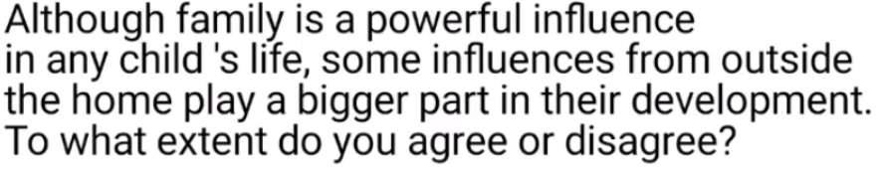

家庭、outsides都要提到

德智体美劳

外界>家庭，家庭>外界，影响都很大(=)，一分为二(写的时候要强调比较)(分段函数)

外界>家庭:先肯定家庭大，但随着孩子的年龄增大，接触到更大的世界，父母的知识有限



要非常注意限定词！！！！！！！！！！

从all countrie、immediately 两个词入手

完全反对此观点 all countries 发达国家应该减排，用新能源，发展中国家需要发展经济， 不公平

immediately – 即便是发达国家也不应该马上减排，一个新的核电站投入运营需要很长时间

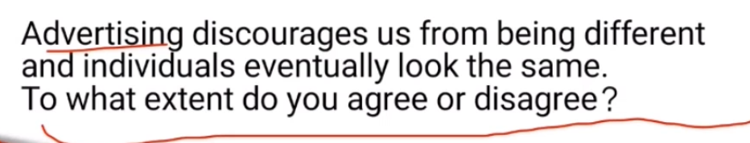

紧紧围绕”广告””相同”

广告会让一些小众的产品获得曝光机会，过去产品都靠朋友推荐，广告让人们知道小众品牌，购买东西就更多选择。

虽然(题目)广告会令很多人对同一件商品产生购买兴趣，但由于消费者的个人条件(individual conditions)如收入、年龄的不一样，购买时会选择符合自己需求的产品

即便买了相同的产品，人们可能会有不同的使用，买了一样的衣服，会有不同的穿搭。

综上所述，广告确实产生一些吸引力，但它并没有造成千人一面

练习：

人类应该找方法适应气候变化，而不用去阻止它变得更糟糕

task 1-



经历了一个上升的过程

see a downward trend

A is considerably higher than B

marginally = slightly